**ΕΡΓΑΣΤΗΡΙΑΚΕΣ ΑΣΚΗΣΕΙΣ ΣΤΗΝ ΔΟΜΗ ΓΙΑ ΑΠΟ ΜΕΧΡΙ**

**1η Άσκηση Εργαστηρίου**

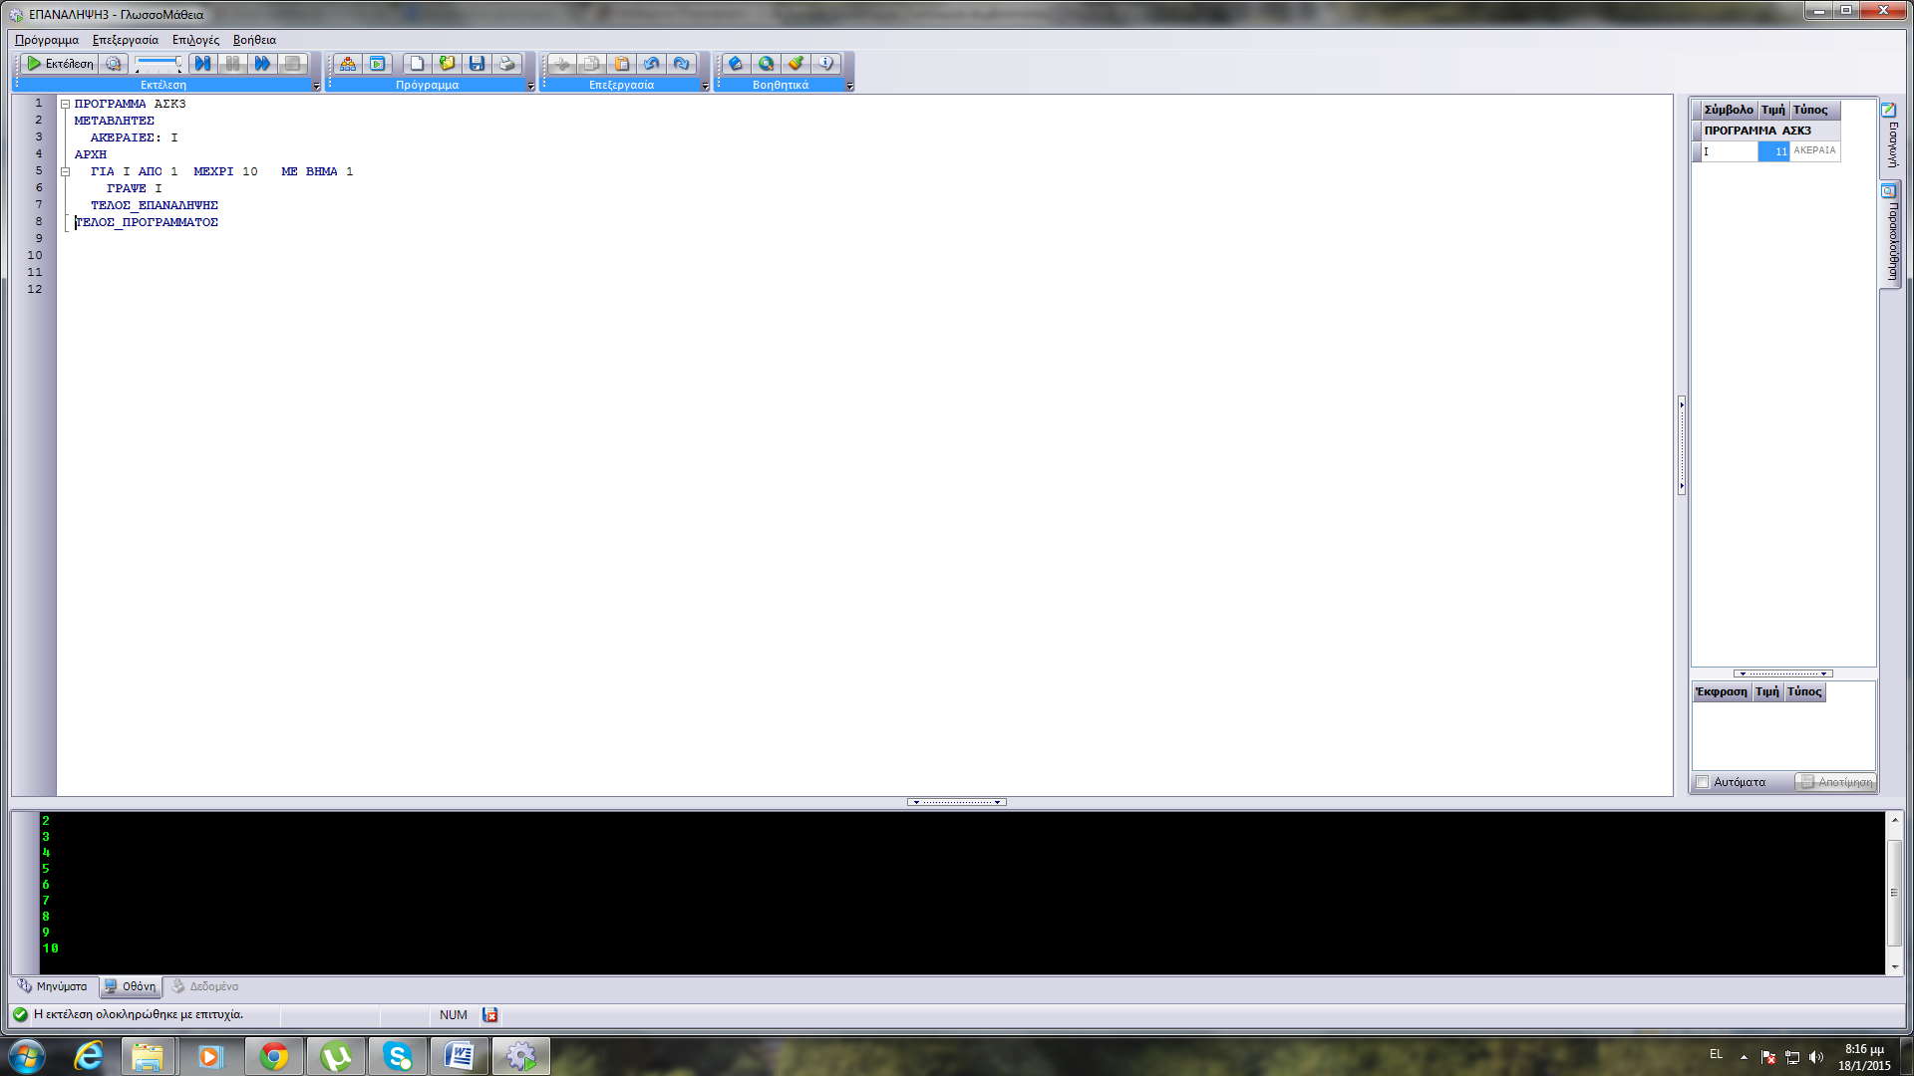

**Α ενότητα**

**Β1. Συμπληρώστε τα κενά**

**Το πρόγραμμα αυτό εμφανίζει τους αριθμούς από …….. μέχρι ……..**

**Β2.** Τροποποιήστε την εντολη5 και γράψτε:

**ΓΙΑ Ι ΑΠΟ 3 ΜΕΧΡΙ 100 ΜΕ ΒΗΜΑ 1**

**Το πρόγραμμα αυτό εμφανίζει τους αριθμούς από …….. μέχρι ……..**

**Β3.** Τροποποιήστε την εντολη5 και γράψτε:

**ΓΙΑ Ι ΑΠΟ 1 ΜΕΧΡΙ 10 ΜΕ ΒΗΜΑ 2**

**Το πρόγραμμα αυτό εμφανίζει τους αριθμούς : ….................................**

**Β4.** Τροποποιήστε την εντολη5 και γράψτε:

**ΓΙΑ Ι ΑΠΟ 15 ΜΕΧΡΙ 25 ΜΕ ΒΗΜΑ 3**

**Το πρόγραμμα αυτό εμφανίζει τους αριθμούς : ….................................**

**Β5.** Τροποποιήστε την εντολη5, ώστε να εμφανίζει τους Αριθμούς :100,101,102,103,104,105

**Β6.** Τροποποιήστε την εντολη5, ώστε να εμφανίζει τους Αριθμούς :100,102,104,106,108,110

**Β7.** Τροποποιήστε την εντολη5, ώστε να εμφανίζει τους Αριθμούς :100,103,106,109,112

**Β8.** Τροποποιήστε την εντολη5 και γράψτε:

**ΓΙΑ Ι ΑΠΟ 10 ΜΕΧΡΙ 1 ΜΕ ΒΗΜΑ -1**

**Το πρόγραμμα αυτό εμφανίζει τους αριθμούς από …….. μέχρι ……..**

**Β9.** Τροποποιήστε την εντολη5 και γράψτε:

**ΓΙΑ Ι ΑΠΟ 10 ΜΕΧΡΙ 2 ΜΕ ΒΗΜΑ -2**

**Το πρόγραμμα αυτό εμφανίζει τους αριθμούς από …….. μέχρι ……..**

**Β10.** Τροποποιήστε την εντολη5, ώστε να εμφανίζει τους Αριθμούς :100,99,98,97,96,95

Β Ενότητα

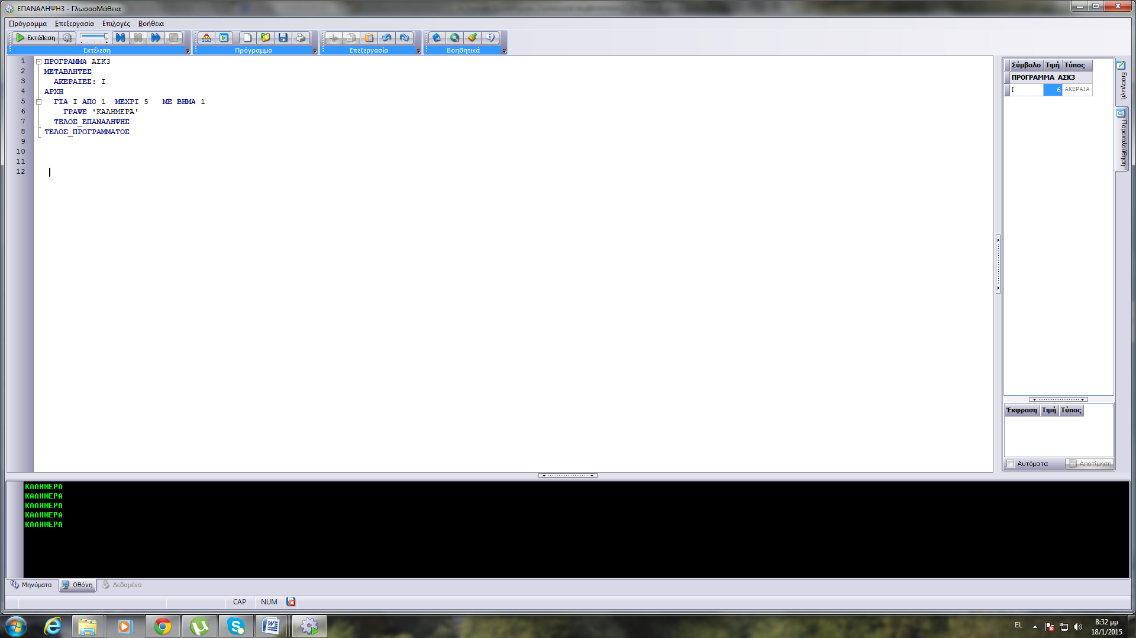

**Πόσες φορές εμφανίζεται η λέξη ΄ΚΑΛΗΜΕΡΑ’; ………… Τροποποιήστε ώστε να εμφανίζει τη λέξη ΚΑΛΗΣΠΕΡΑ 10 φορές.**

**2η Άσκηση Εργαστηρίου**

Μια οικογένεια κατανάλωσε Χ Κwh (κιλοβατώρες) ημερήσιου ρεύματος και Υ Kwh νυχτερινού ρεύματος. Το κόστος ημερήσιου ρεύματος είναι 0,15euro ανά Kwh και του νυχτερινού 0,12 ανά Kwh.

Να αναπτύξετε πρόγραμμα το οποίο:

Α) να διαβάζει τα Χ, Υ

Β) να υπολογίζει και να εμφανίζει το συνολικό κόστος της κατανάλωσης ρεύματος της οικογένειας

Γ) να εμφανίζει το μήνυμα **"ΥΠΕΡΒΟΛΙΚΗ ΚΑΤΑΝΑΛΩΣΗ",** αν το συνολικό κόστος είναι μεγαλύτερο από 300€

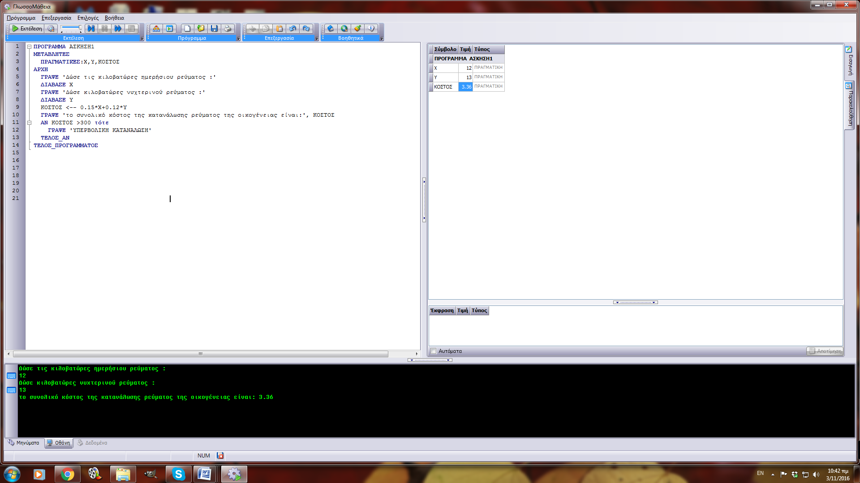

ΕΠΕΚΤΑΣΗ ΑΣΚΗΣΗΣ. Μια οικογένεια κατανάλωσε Χ Κwh (κιλοβατώρες) ημερήσιου ρεύματος και Υ Kwh νυχτερινού ρεύματος. Το κόστος ημερήσιου ρεύματος είναι 0,15 € ανά Kwh και του νυχτερινού 0,12€ ανά Kwh.

Να αναπτύξετε πρόγραμμα το οποίο:

Α) **να διαβάζει τα Χ, Υ 3 οικογενειών**

Β) να υπολογίζει και να εμφανίζει το συνολικό κόστος της κατανάλωσης ρεύματος της οικογένειας

Γ) να εμφανίζει το μήνυμα "ΥΠΕΡΒΟΛΙΚΗ ΚΑΤΑΝΑΛΩΣΗ", αν το συνολικό κόστος είναι μεγαλύτερο από 300 €

Δ) **να εμφανίζει τον ΜΟ κατανάλωσης όλων των οικογενειών.**

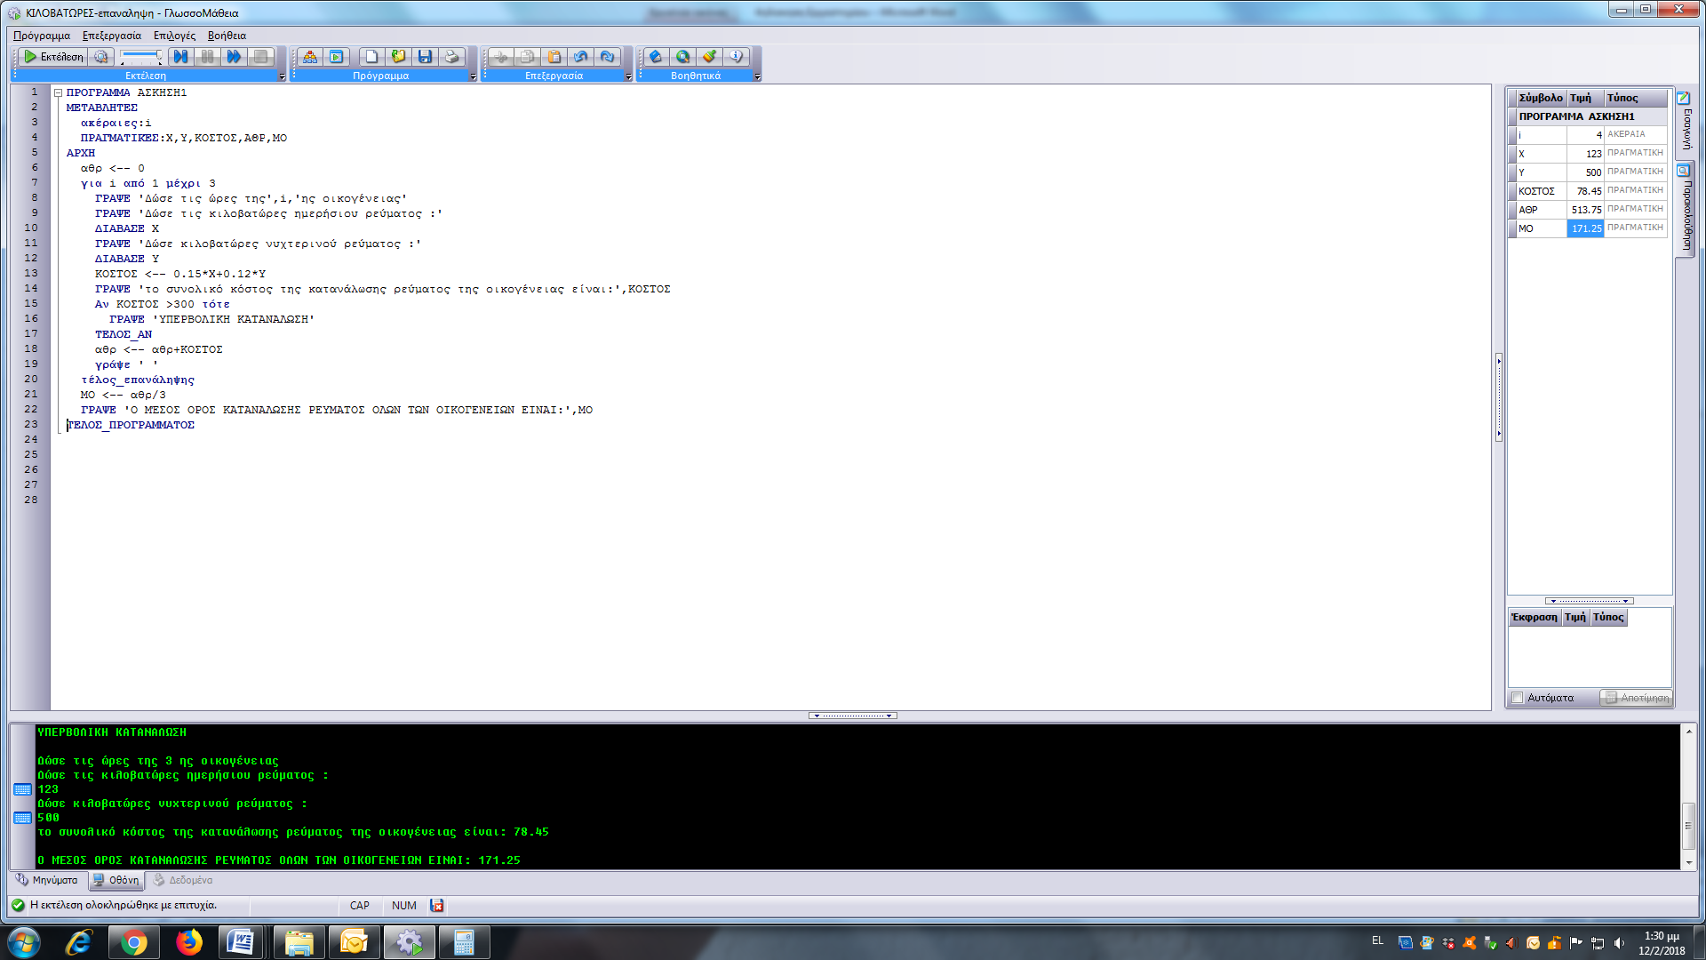

**3η Άσκηση Εργαστηρίου**

Ο υπάλληλος μιας εταιρίας πληρώνεται με τον εξής τρόπο: Για κάθε ώρα μέχρι τις 35 την εβδομάδα αμείβεται με 6 €/ώρα, ενώ αν έχει δουλέψει πάνω από 35 ώρες αμείβεται με 8 €/ώρα. Να αναπτυχθεί πρόγραμμα, που θα διαβάζει τις ώρες εργασίας του υπαλλήλου και θα υπολογίζει και θα εμφανίζει το ποσό της αμοιβής που του αντιστοιχεί. Να γίνει το διάγραμμα ροής.

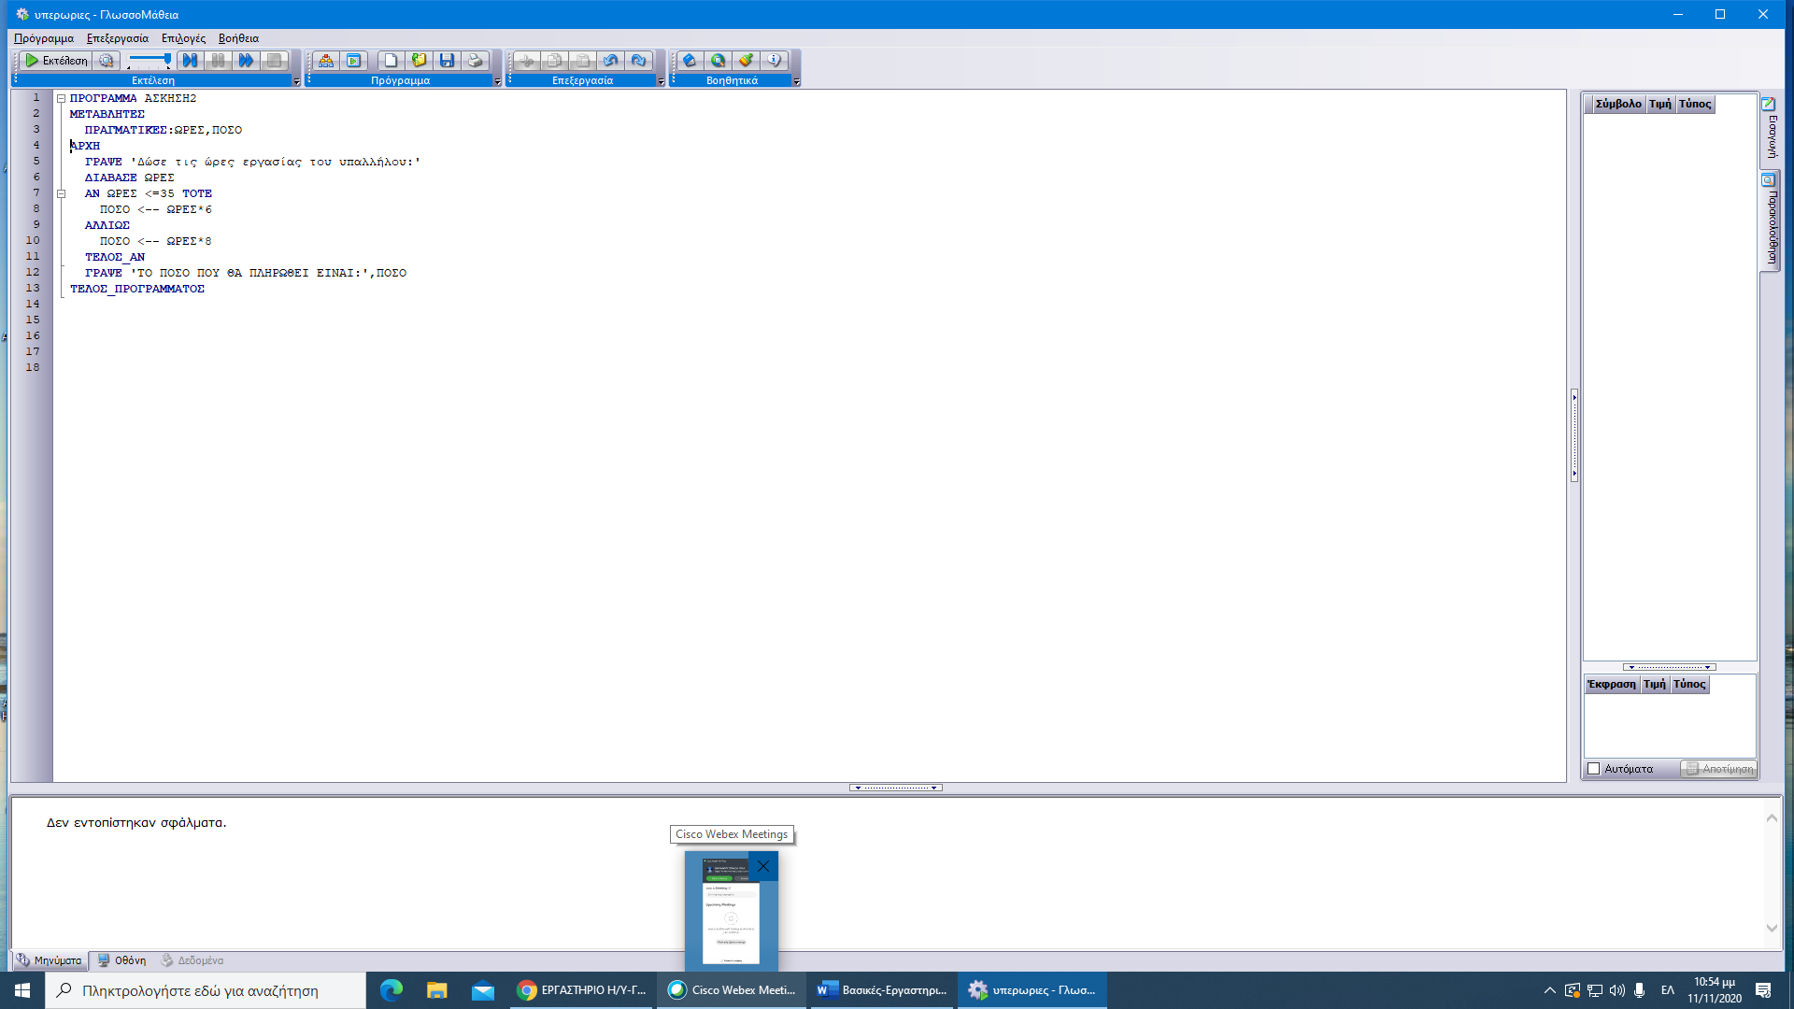

***Να τροποποιήσετε το παραπάνω πρόγραμμα, ώστε Α) να λειτουργεί επαναληπτικά 5 φορές, δηλαδή για 5 υπαλλήλους και Β)να υπολογίζει και να εμφανίζει τον ΜΟ των χρημάτων και των 5 υπαλλήλων.***